Dưới đây là bài giải đầy đủ Bài 7 – Quản lý nhân sự (Phân tích thiết kế hướng đối tượng – HUTECH), gồm 6 câu. Nội dung được trình bày theo hướng có thể đưa trực tiếp vào bài báo cáo và sử dụng để vẽ mô hình trên StarUML.

BÀI 7: QUẢN LÝ NHÂN SỰ

Câu 1. Xác định các Class, thuộc tính và phương thức
Dựa vào yêu cầu đề bài, hệ thống quản lý nhân sự gồm các lớp sau:

1. Class NhanVien
Thuộc tính | Kiểu dữ liệu
maNV (ID) | String
hoTen | String
ngaySinh | Date
gioiTinh | String
diaChi | String
soDienThoai | String
email | String
ngayVaoLam | Date
trangThai | String
Phương thức:
themNhanVien()
suaThongTin()
xoaNhanVien()
xemThongTin()
capNhatTrangThai()

2. Class PhongBan
Thuộc tính | Kiểu dữ liệu
maPB (ID) | String
tenPB | String
moTa | String
truongPhong | String
Phương thức:
themPhongBan()
suaPhongBan()
xoaPhongBan()
xemPhongBan()

3. Class HopDong
Thuộc tính | Kiểu dữ liệu
maHD (ID) | String
loaiHopDong | String
ngayKy | Date
ngayBatDau | Date
ngayKetThuc | Date
noiDung | String
trangThai | String
Phương thức:
taoHopDong()
capNhatHopDong()
giaHanHopDong()
huyHopDong()

4. Class QuyetDinhTuyenDung
Thuộc tính | Kiểu dữ liệu
maQDTD (ID) | String
ngayQuyetDinh | Date
thoiGianThuViec | Integer
mucLuongThuViec | Decimal
noiDung | String
nguoiKy | String
Phương thức:
lapQuyetDinh()
capNhatQuyetDinh()
duyetQuyetDinh()
xemQuyetDinh()

5. Class QuyetDinhLuong
Thuộc tính | Kiểu dữ liệu
maQDL (ID) | String
ngayQuyetDinh | Date
mucLuongCoBan | Decimal
phuCapLuong | Decimal
phuCapDocHai | Decimal
ngayApDung | Date
lyDo | String
Phương thức:
lapQuyetDinhLuong()
capNhatLuong()
xemLichSuLuong()

6. Class QuyetDinhChucVu
Thuộc tính | Kiểu dữ liệu
maQDCV (ID) | String
tenChucVu | String
phuCapChucVu | Decimal
ngayQuyetDinh | Date
ngayApDung | Date
lyDo | String
Phương thức:
lapQuyetDinh()
boNhiem()
mienNhiem()
capNhatChucVu()

7. Class ChamCong
Thuộc tính | Kiểu dữ liệu
maCC (ID) | String
thang | Integer
nam | Integer
ngayCong | Integer
soGioLam | Decimal
soNgayNghi | Integer
Phương thức:
lapBangChamCong()
capNhatChamCong()
tinhNgayCong()
xemChamCong()

8. Class PhieuPhuTroi
Thuộc tính | Kiểu dữ liệu
maPPT (ID) | String
ngayPhuTroi | Date
soGioPhuTroi | Decimal
hinhThuc | String
heSo | Decimal
Phương thức:
lapPhieuPhuTroi()
themNhanVien()
tinhGioPhuTroi()
capNhatPhieu()

9. Class BangLuong
Thuộc tính | Kiểu dữ liệu
maBL (ID) | String
thang | Integer
nam | Integer
tongLuong | Decimal
tienBaoHiem | Decimal
tienPhat | Decimal
tienThuong | Decimal
luongThucLanh | Decimal
Phương thức:
lapBangLuong()
tinhLuong()
tinhBaoHiem()
tinhLuongThucLanh()
inBangLuong()

10. Class BaoHiem
Thuộc tính | Kiểu dữ liệu
maBH (ID) | String
loaiBaoHiem | String
maSoBaoHiem | String
ngayDangKy | Date
mucDong | Decimal
Phương thức:
dangKyBaoHiem()
capNhatBaoHiem()
tinhMucDong()

11. Class KeHoachPhanCong
Thuộc tính | Kiểu dữ liệu
maKHPC (ID) | String
tuan | Integer
ngayLap | Date
caLamViec | String
noiDung | String
Phương thức:
lapKeHoach()
phanCongNhanVien()
capNhatKeHoach()

12. Class QuyetDinhKhenThuong
Thuộc tính | Kiểu dữ liệu
maQDKT (ID) | String
ngayQuyetDinh | Date
lyDo | String
hinhThuc | String
soTien | Decimal
nguoiKy | String
Phương thức:
lapQuyetDinh()
duyetQuyetDinh()
capNhatQuyetDinh()

13. Class QuyetDinhKyLuat
Thuộc tính | Kiểu dữ liệu
maQDKL (ID) | String
ngayQuyetDinh | Date
lyDo | String
hinhThuc | String
soTienPhat | Decimal
nguoiKy | String
Phương thức:
lapQuyetDinh()
duyetQuyetDinh()
capNhatQuyetDinh()

14. Class PhieuChiKhenThuong
Thuộc tính | Kiểu dữ liệu
maPCKT (ID) | String
ngayChi | Date
soTienChi | Decimal
noiDung | String
Phương thức:
lapPhieuChi()
xacNhanChi()
inPhieuChi()

15. Class PhieuThuNopPhat
Thuộc tính | Kiểu dữ liệu
maPTNP (ID) | String
ngayThu | Date
soTienThu | Decimal
noiDung | String
Phương thức:
lapPhieuThu()
xacNhanThu()
inPhieuThu()

16. Class ChiTietPhuTroi
Thuộc tính | Kiểu dữ liệu
maCTPT (ID) | String
soGio | Decimal
Phương thức:
themChiTiet()
capNhatChiTiet()
xoaChiTiet()

17. Class ChiTietKhenThuong
Thuộc tính | Kiểu dữ liệu
maCTKT (ID) | String
maDoiTuong | String
loaiDoiTuong | String
soTien | Decimal
Phương thức:
themDoiTuong()
capNhatDoiTuong()
xoaDoiTuong()

Câu 2. Xác định mối liên kết giữa các Class
Các mối quan hệ cần thể hiện trong Class Diagram:
Class 1 | Quan hệ | Class 2 | Ý nghĩa
PhongBan | 1 - N | NhanVien | Một phòng ban có nhiều nhân viên
NhanVien | 1 - N | HopDong | Một nhân viên có nhiều hợp đồng theo thời gian
NhanVien | 1 - N | QuyetDinhTuyenDung | Nhân viên có quyết định tuyển dụng
NhanVien | 1 - N | QuyetDinhLuong | Nhân viên có nhiều quyết định lương
NhanVien | 1 - N | QuyetDinhChucVu | Nhân viên có nhiều quyết định chức vụ
NhanVien | 1 - N | ChamCong | Nhân viên có nhiều bảng chấm công
NhanVien | 1 - N | BangLuong | Nhân viên có nhiều bảng lương
NhanVien | 1 - N | BaoHiem | Nhân viên có hồ sơ bảo hiểm
PhongBan | 1 - N | KeHoachPhanCong | Phòng ban có nhiều kế hoạch phân công
KeHoachPhanCong | N - N | NhanVien | Một kế hoạch phân công nhiều nhân viên
PhieuPhuTroi | 1 - N | ChiTietPhuTroi | Một phiếu có nhiều chi tiết
NhanVien | 1 - N | ChiTietPhuTroi | Nhân viên tham gia nhiều lần phụ trội
QuyetDinhKhenThuong | 1 - N | ChiTietKhenThuong | Một quyết định có nhiều đối tượng
NhanVien | 1 - N | ChiTietKhenThuong | Nhân viên có thể được khen thưởng nhiều lần
PhongBan | 1 - N | ChiTietKhenThuong | Phòng ban có thể được khen thưởng nhiều lần
QuyetDinhKhenThuong | 1 - 1 | PhieuChiKhenThuong | Quyết định tương ứng phiếu chi
QuyetDinhKyLuat | 1 - 1 | PhieuThuNopPhat | Quyết định tương ứng phiếu thu
Lưu ý khi vẽ StarUML:
Sử dụng Association để biểu diễn quan hệ thông thường.
Sử dụng Composition giữa PhieuPhuTroi và ChiTietPhuTroi.
Sử dụng Composition giữa QuyetDinhKhenThuong và ChiTietKhenThuong.
Ghi rõ bội số 1, 0..*, 1..* ở hai đầu liên kết.
Các lớp trung gian dùng để giải quyết quan hệ nhiều - nhiều.

Câu 3. Xác định Actor và Use Case tổng quát

1. Các Actor
Actor | Vai trò
Giám đốc | Ký duyệt quyết định
Nhân viên nhân sự | Quản lý hồ sơ nhân viên, hợp đồng, quyết định
Ban chấm công | Lập bảng chấm công, phiếu phụ trội
Trưởng phòng | Lập kế hoạch phân công, đề xuất khen thưởng, kỷ luật
Kế toán | Tính lương, lập phiếu thu, phiếu chi
Nhân viên | Cung cấp thông tin, xem thông tin liên quan

2. Các Use Case tổng quát
Nhóm quản lý nhân sự
Quản lý nhân viên.
Quản lý phòng ban.
Quản lý tuyển dụng.
Quản lý hợp đồng.
Quản lý quyết định lương.
Quản lý quyết định chức vụ.
Quản lý bảo hiểm.
Nhóm quản lý chấm công
Lập kế hoạch phân công.
Chấm công nhân viên.
Lập phiếu phụ trội.
Quản lý giờ tăng ca.
Nhóm quản lý tiền lương
Lập bảng lương.
Tính lương.
Tính phụ cấp.
Tính bảo hiểm.
Tính tiền thưởng, tiền phạt.
In bảng lương.
Nhóm khen thưởng, kỷ luật
Lập quyết định khen thưởng.
Duyệt quyết định khen thưởng.
Lập phiếu chi khen thưởng.
Lập quyết định kỷ luật.
Lập phiếu thu nộp phạt.

3. Mã PlantUML để tạo Use Case Diagram tổng quát
Bạn có thể sử dụng mã sau để tạo sơ đồ nhanh:

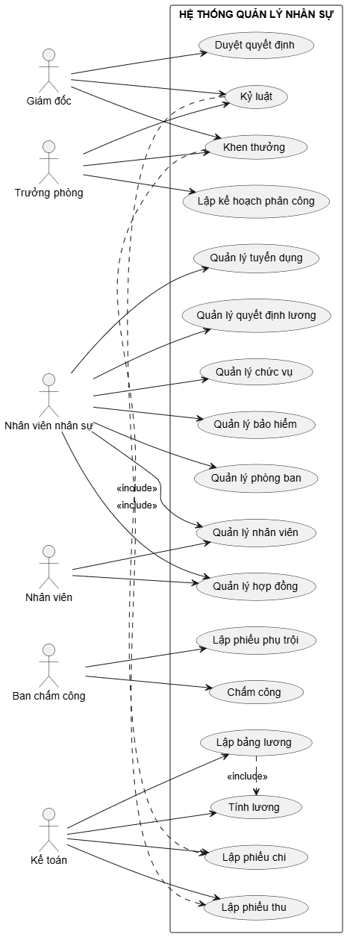

Câu 4. Use Case Diagram phân rã quy trình tuyển dụng đến ký hợp đồng chính thức

1. Mô tả quy trình
Nhân viên nhân sự tiếp nhận thông tin nhân viên mới.
Kiểm tra nhu cầu tuyển dụng của phòng ban.
Lập quyết định tuyển dụng.
Ghi rõ thời gian thử việc và mức lương thử việc.
Giám đốc xem xét và ký quyết định.
Nhân viên bắt đầu thử việc tại phòng ban.
Trưởng phòng đánh giá kết quả thử việc.
Nếu không đạt yêu cầu, kết thúc quy trình tuyển dụng hoặc xử lý theo quy định.
Nếu đạt yêu cầu, nhân viên nhân sự lập hợp đồng chính thức.
Giám đốc ký hợp đồng.
Nếu là hợp đồng dài hạn, thực hiện đăng ký BHYT và BHXH.
Cập nhật hồ sơ nhân viên chính thức.

2. Các Actor
Nhân viên nhân sự.
Giám đốc.
Trưởng phòng.
Nhân viên thử việc.

3. Mã PlantUML

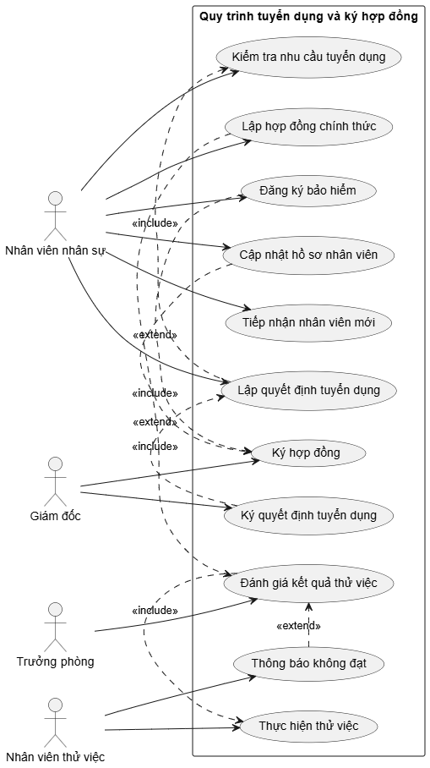

Câu 5. Activity Diagram quy trình tuyển dụng
Sơ đồ hoạt động mô tả từ lúc tiếp nhận nhân viên mới đến khi ký hợp đồng chính thức.

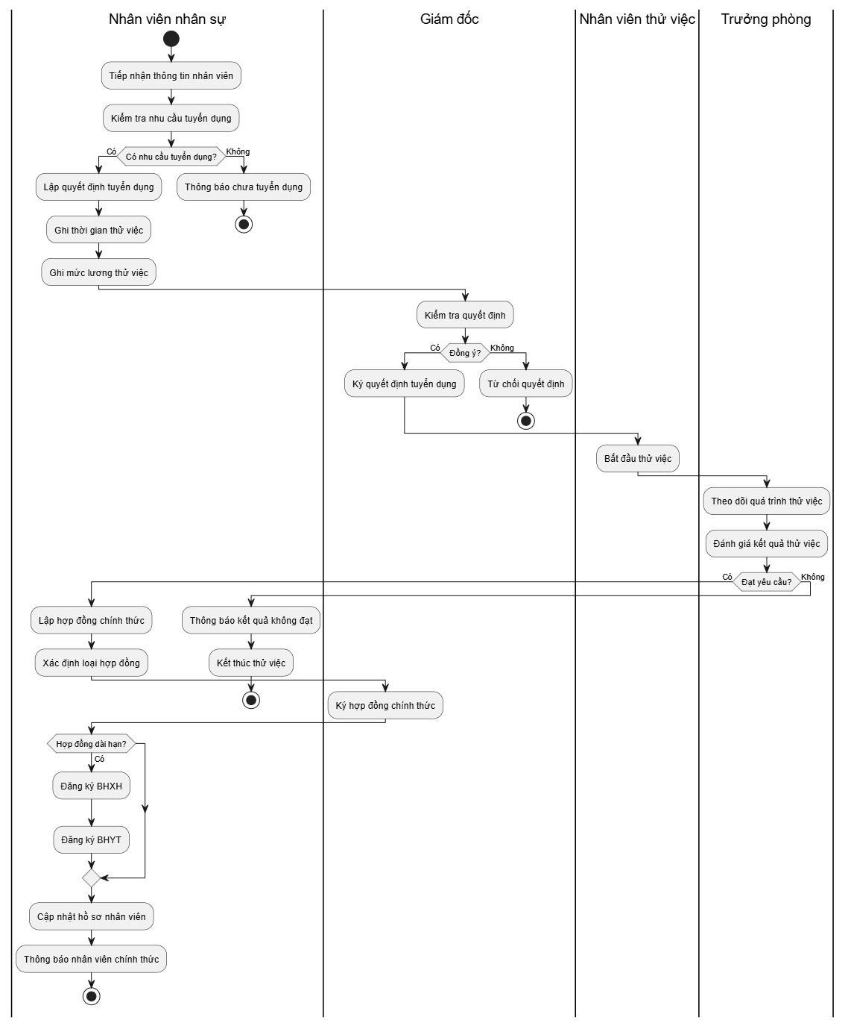

Câu 6. Sequence Diagram nghiệp vụ lập quyết định khen thưởng

1. Các đối tượng tham gia
Trưởng phòng: Đề xuất khen thưởng cá nhân hoặc tập thể.
Giao diện quản lý nhân sự: Tiếp nhận thông tin.
Quản lý khen thưởng: Xử lý nghiệp vụ.
Cơ sở dữ liệu: Lưu thông tin.
Giám đốc: Xem xét và ký duyệt.
Kế toán: Lập phiếu chi khen thưởng.

2. Trình tự xử lý
Trưởng phòng gửi đề xuất khen thưởng.
Hệ thống tiếp nhận thông tin đề xuất.
Kiểm tra thông tin nhân viên hoặc phòng ban.
Nhập lý do, hình thức và số tiền khen thưởng.
Lập quyết định khen thưởng.
Gửi quyết định cho giám đốc duyệt.
Giám đốc kiểm tra và ký quyết định.
Hệ thống lưu quyết định vào cơ sở dữ liệu.
Kế toán lập phiếu chi khen thưởng.
Xác nhận chi tiền và hoàn tất nghiệp vụ.

3. Mã PlantUML

